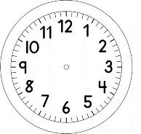
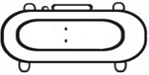

INÍCIO:

CIÊNCIAS e HISTÓRIA: RODAS
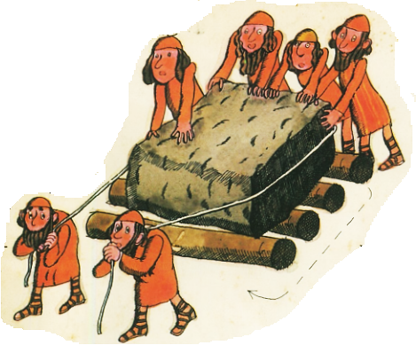
ANTES DA RODA, A MELHOR MANEIRA DE TRANSPORTAR CARGAS PESADAS ERA FAZER ROLAR A CARGA SOBRE UMA FILA DE TRONCOS OU TORAS. QUANDO O ÚLTIMO TRONCO FICAVA LIVRE DO PESO, ERA ENTÃO COLOCADO NA FRENTE E A CARGA IA SENDO EMPURRADA AOS POUCOS. ISSO CERTAMENTE LEVAVA MUITO TEMPO.
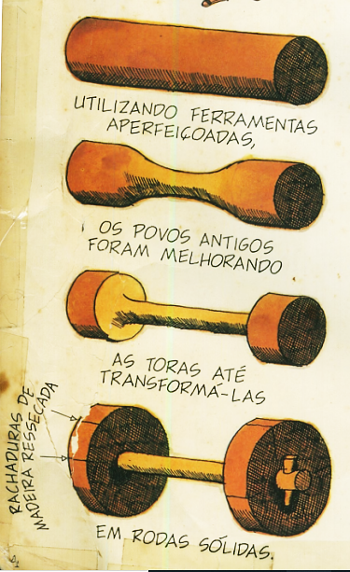
COM O PASSAR DO TEMPO, FORAM MELHORANDO AS TORAS, ATÉ TRANSFORMÁ-LAS EM RODAS.
MAS AINDA NÃO ERAM COMO
AS RODAS QUE CONHECEMOS
HOJE, ERAM TODAS EM MADEIRA
E MUITO PESADAS.

LEIA O TEXTO E RESPONDA:

- ANTES DA INVENÇÃO DA RODA, COMO ERAM TRANSPORTADAS AS CARGAS PESADAS?

______________________________________________________________________________________________________________________________________________________________________________
______________________________________________________________________________________________________________________________________________________________________________
____________________________________________________________________________________________________________________

- COMO ERAM AS RODAS ANTIGAMENTE?

____________________________________________________________________________________________________________________
____________________________________________________________________________________________________________________
____________________________________________________________________________________________________________________
__________________________________________________________

- FAÇA UMA LISTA DE COISAS QUE VOCÊ CONHECE QUE POSSUEM RODAS.

________________________________________________________________________________________________________________________________________________________________________________________________________________________________________________________________________________________________________________________________________________________________________________________________________________________________________________________________________________________________________________________________________________________________________________________________________________________________________________________________________________

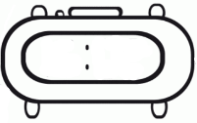

TÉRMINO:

ADAPTADO DO LIVRO O MUNDO SOBRE RODAS

